잠재적 환경영향 지수를 이용한 화학공정의 오염예방에 관한 연구

이용선, 김동운, 김진경, 문일†
연세대학교 화학공학과

Pollution Prevention with Chemical Process for Using

the Potential Environmental Impact Index

Yongsun Lee, Dongwoon Kim, Jinkyung Kim, Il Moon†
Department of Chemical Engineering, Yonsei University

서론
산업발전으로 인한 제한된 자원의 고갈과 막대한 산업폐기물의 발생은 지속적인 산업활동 유지는 물론 우리의 자연과 건강에도 매우 심각한 위협이 되고 있다.
과거에는 오염조절의 수단으로 오염물질 처리에 중점을 두었다. 그러나, 이러한 오염물질 처리 방법은 일반적으로 오염물질을 완전히 제거하지 못하고 한가지 매체에서 또 다른 매체로의 이동을 유발할 뿐이다. 또한, 전통적인 산업오염 조절방식으로의 오염물질 처리는 환경오염 규제 기준의 강화와 함께 비용증대의 부담이 크며 오염물질의 실질적인 제거로 이어지지 않는 문제점을 발생 시켰다.
따라서 산업체는 제품을 생산하는데 있어서 오염발생이 적으며 재이용률이 높은 환경 친화적 생산공정의 설계와 운전에 최우선 순위를 두어야 한다.
이에 본 연구에서는 공정 모사기를 이용하여 공정 운전 조건에 따른 환경오염영향을 분석하고, 화학공정의 잠재적 환경영향(Potential Environmental Impact, PEI)을 평가하는 알고리듬을 개발 하였으며, 잠재적 환경영향(PEI)을 지수화하여 화학 공정에서의 폐기물 발생을 근본적으로 감소시키는 운전조건을 제시 하였다.

잠재적 환경영향(Potential Environmental Impact)
잠재적 환경영향이란 직접적으로 측정될 수 없는 양의 개념으로 단위 공정과 주위 환경간에 상호 작용하는 물질 및 에너지의 영향이나 환경에 미치는 피해를 나타낸다[1]. 일반적으로 화학 제조공정의 잠재적 환경영향은 단위 공정에서 주위 환경으로 배출 되는 물질과 에너지의 상호 관계에 의해 발생된다.

Conservation Equation
잠재적 환경영향 보존식은 물질 및 에너지 수지를 기초로 하여 공정으로 들어오고 나가는 잠재적 환경영향 흐름에 의해 이루어 진다.
잠재적 환경영향의 보존식은 다음과 같다.
$$\frac{{\text{dI}}_{\text{sys}}}{{\text{dt}}_{}}={\overset{˙}{I}}_{\text{in}}−{\overset{˙}{I}}_{\text{out}}+{\overset{˙}{I}}_{\text{gen}}$$
위 보존식은 단위 공정이 정상상태 일 경우, 각 흐름별 잠재적 환경영향은 다음과 같이 얻어진다.
$${\overset{˙}{I}}_{i}=\sum_{j}{{\overset{˙}{I}}_{j}^{(i)}}=\sum_{j}{{\overset{˙}{M}}_{j}^{(i)}}\sum_{k}{χ_{\text{kj}}}ψ_{k}+\text{.}\text{.}\text{.}\text{.}$$
여기서 j 는 유입 또는 배출 흐름을 나타내며 Xkj는 j 흐름 중 화학물질 k 의 질량분율, Mj 는 흐름 j 의 질량 유량이다.

Chemical Environmental Impact
잠재적 환경영향을 평가하기 위해서는 각각의 화학물질 k 에 대한 상대적 환경영향이 요구된다[1].
화학물질의 상대적 환경영향은 크게 3영역의 9가지 항목으로 구분하여 평가된다. 구분영역은 물리적 환경영향(산성비, 온실효과, 오존소멸, 광화학 반응)과 인간 독성영향(공기, 물, 토양), 생태학적 영향(수생, 토양)이다[2].
화학물질 k 의 상대적 환경영향은 다음식에 의해 얻어진다.
$$ψ_{k}=\sum_{l}{α_{l}ψ_{\text{kl}}^{s}}$$
$$ψ_{\text{kl}}^{s}=\frac{{(\text{Score})}_{\text{kl}}}{{\left\{{(\text{Score})}_{k}\right\}}_{l}}$$
여기서 (Score)kl 은 화학물질의 항목별 환경영향을 나타내며, αl 은 항목별 가중치를 나타낸다.

Potential Environmental Impact Index
잠재적 환경영향 지수는 단위제품 생산 시에 발생하는 환경오염 물질의 비로 단위는 [잠재적 환경영향 / 제품량]으로 나타낸다.
이 지수는 제품을 생산하는 공정에서 발생하는 환경오염을 비교하는 절대 인자로 지수가 작을수록 공정은 환경 친화적인 제품을 생산한다.
잠재적 환경영향 지수는 다음식으로 구해진다.
$${\hat{I}}_{\text{gen}}^{\text{NP}}=\frac{{\overset{˙}{I}}_{\text{gen}}^{\text{NP}}}{\sum_{p}{{\overset{˙}{P}}_{p}}}=\frac{{\overset{˙}{I}}_{\text{out}}^{\text{NP}}−{\overset{˙}{I}}_{\text{in}}^{\text{NP}}}{\sum_{p}{{\overset{˙}{P}}_{p}}}$$
공정 모사기의 결과를 이용한 잠재적 환경영향 지수를 계산하는 알고리듬을 Figure 1에 도식화 하여 나타내었다.

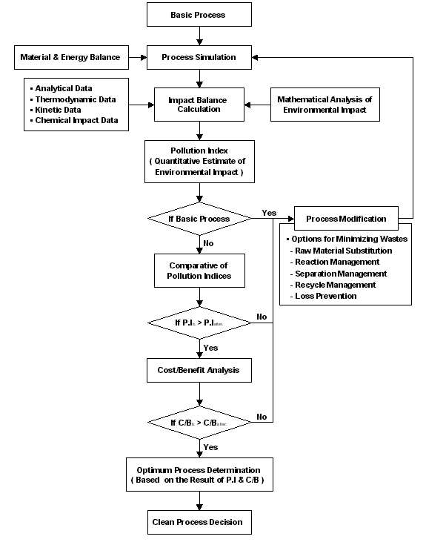
Figure 1. 공정 모사기를 이용한 잠재적 환경영향 지수 계산 알고리듬
메탄올 합성공정의 잠재적 환경영향 지수 계산
본 공정은 이산화탄소를 수소와 반응 시켜 연간 3만 톤의 메탄올을 합성하는 공정이다. 일차적으로 이산화탄소를 역수성 가스반응(Water Shift Reaction)을 통하여 일산화탄소와 물로 전환시킨 뒤 생성된 물을 제거하고 나머지 기체 생성물을 메탄올 합성 촉매 반응기에 주입시켜 메탄올을 생산한다[3][4].
메탄올 합성공정은 Reactor, Cooler, Compressor, Separator, Distillation Tower, Mixer 등의 장치로 구성 되었으며, 공정도는 Figure 2와 같다. 또한 공정 모사의 결과인 메탄올 합성공정의 성분별 유량과 반응 조건은 Table 1에 나타내었다.

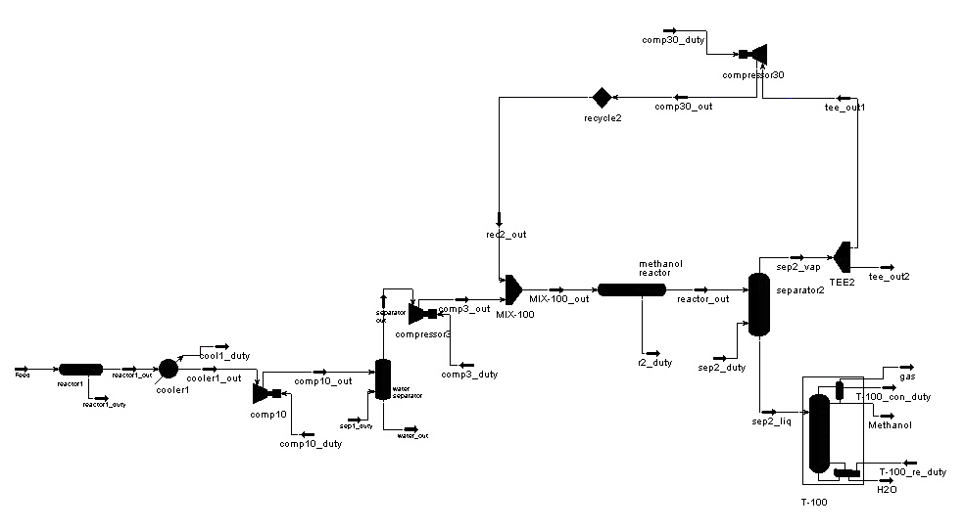
Figure 2. 메탄올 합성공정의 공정도

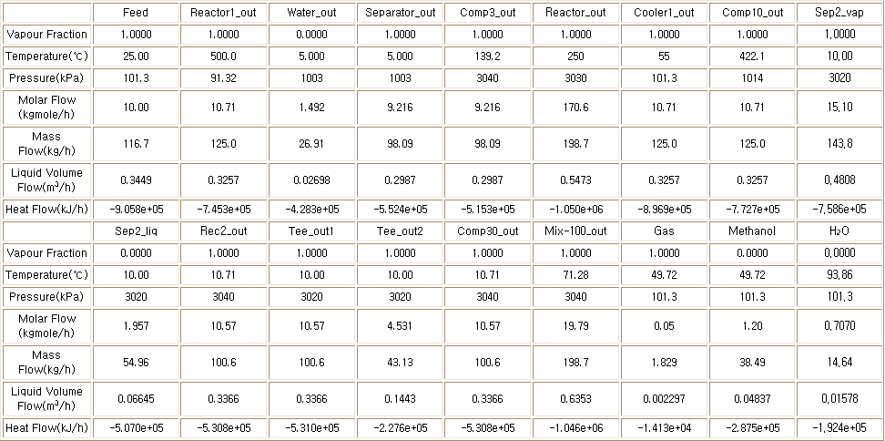
Table 1. 메탄올 합성공정의 Stream Condition

공정 운전조건(Recycle Ratio)의 변화를 통해 얻은 공정 모사 결과를 바탕으로 Figure 1의 알고리듬을 통해 계산 된 잠재적 환경영향 지수를 Figure 3에 나타내었다.
Figure 3의 결과로 메탄올 합성공정의 공정운전 변수 중 Recycle Ratio가 약 60%일 경우에 환경 친화적 최적 운전조건에 해당됨을 알 수 있다. 이는 단위공정에서 환경으로 배출되는 물질의 총량보다는 배출 물질의 성분에 따라 환경에 미치는 피해가 다름을 확인한 결과이다. 따라서 단순히 배출되는 폐기물의 총량을 줄이는 것에서 한 걸음 더 나아가 배출되는 오염물질의 성분 별 관리와 배출량 조절이 필요하다.

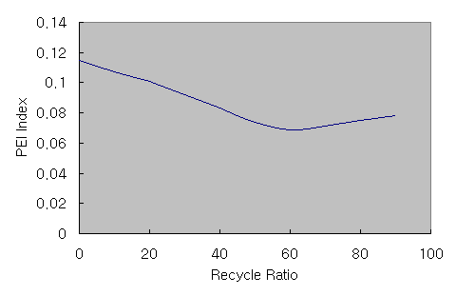
Figure. 3 운전조건에 따른 잠재적 환경영향 지수

결론
공정 모사 결과를 통해 얻어진 공정 운전 자료를 바탕으로 화학공정의 환경영향을 객관적인 방법으로 정량화 하여 표현할 수 있는 잠재적 환경인자 지수의 계산 알고리듬을 수립 하였다. 또한 이 알고리듬을 이용하여 계산된 단위 공정의 잠재적 환경영향 지수는 공정을 운전하는 데 있어 좀 더 환경 친화적인 방법으로 폐기물의 발생을 근본적으로 줄이는 공정 운전조건을 제시 하였다.

참고문헌
1. Cabezas, H., Bare, C. J., and Mallick, S. K., “Pollution prevention with chemical process simulators: the generalized waste reduction (WAR) algorithm - full version,” Computer in Chemical Engineering, Vol. 23, 1999.
2. Heijungs, R. (Final Ed.), Guinee, J. B., Huppes, G., Lankreijer, R. M., Udo de Haes, H. A., and Wegener Sleeswijk, A., “Environmental life cycle assessment of products guide - October 1992,” Centre of Environmental Science, Leiden.
3. Oh-Shim Joo, Kwang-Deog Jung, Il Moon, Alexander Ya. Rozovskii, Galina J. Lin, Sung-Hwan Han, and Sung-Jin Uhm, "Carbon dioxide hydrogeneration to form methanol via a reverse-water-gas-shift reaction (the CAMERE Process),” Industrial and Engineering Chemistry Research, Vol. 38, No. 5, 1999.
4. 김진경, 문일, 주오심, 한성환, “역수성 가스 반응을 이용한 새로운 메탄올 합성 공정의 예비 설계 및 경제성 평가,” 화학공학, Vol. 37, No. 5, 1999.

